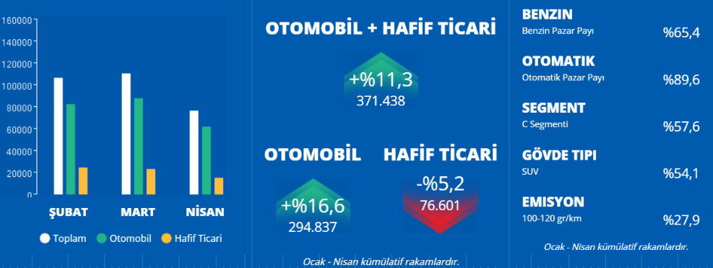

**Kaynak:** ODMD

Otomotiv Distribütörleri ve Mobilite Derneği (ODMD)  verilerine göre; 2024 yılı Nisan ayı otomobil ve hafif ticari araç pazarı 2023 yılı Nisan ayına göre %22,3 azalarak 75.919 adet oldu. Açıklanan veriler bu yılın en düşük rakamlarını işaret etti ve uzun bir aradan sonra otomotiv pazarında daralma görüldü.

2024 Nisan ayında otomobil satışları bir önceki yılın aynı ayına göre %20,61 azalarak 61.448 adet olurken, hafif ticari araç pazarı %28,6 azalarak 14.471 adet oldu. Türkiye otomobil ve hafif ticari araç toplam pazarı, 2024 yılı Ocak-Nisan döneminde bir önceki yılın aynı dönemine göre %11,3 oranında artarak 371.438 adet olarak gerçekleşti. Otomobil satışları, 2024 yılı Ocak-Nisan döneminde geçen yıla göre %16,62 oranında artarak 294.837 adet, hafif ticari araç pazarı ise %5,2 azalarak 76.601 adet oldu.

**→**Otomobil pazarı segmentlere göre bakıldığında; Pazarın %88,2’sini vergi oranları düşük olan A, B ve C segmentlerindeki araçlar oluşturdu. C segmenti otomobiller 169.720 adetle %57,6 pay, B segmenti otomobiller 88.721 adetle %30,1 pay aldı.

**Açıklanan verilere göre 2024 yılı Nisan ayında toplam satışlarda ilk 5’de yer alan markalar;**

1- FIAT → 9.403  
2- RENAULT → 6.795  
3- VOLKSWAGEN → 6.787  
4- FORD → 6.512  
5- CHERY → 5.315

**Ayrıca TESLA ve TOGG teslimatlarına bakıldığında;**

1- TOGG → 3.003  
2- TESLA → 27

**Teknik Bakış;**Son 3 aylık dönemde 740 USD üzerinde kapanış gerçekleştiren sektörde genel görünüm pozitif seyrediyor. Mayıs ayıyla beraber yükselişi ivme kazanan sektörde yukarı yönlü fiyatlamaların devamı için 835 USD zirve seviyesi üzerinde kalıcı hareketler görülmelidir. 835 USD seviyesi üzerinde kalıcılık halinde teorik olarak 917 – 1005 USD seviyelerine doğru yeni zirvelerin görülmesi olasılığı gündeme gelebilir. Olası baskılanma halinde ise bir süre 835 – 740 USD bölgesinde dalgalanma izlenebilir.

**Genel Değerlendirme;**Nisan ayında geçtiğimiz yılın aynı ayına göre %20,6 azalan otomobil satışlarının yüksek enflasyon, kredi maliyetlerindeki artışlar ve politika faizindeki yükselişlerin etkisiyle daralma yaşadığı ve bununla birlikte Nisan ayında uzun süren bayram tatili sebebiyle de satışların ivmesini kaybettiği söylenebilir.